Отчет по лабораторной работе №5
Работу выполнил студент группы 217-ИС-23 Козин Егор.
- Пользователь вводит две стороны трех прямоугольников. Вывести их площади.
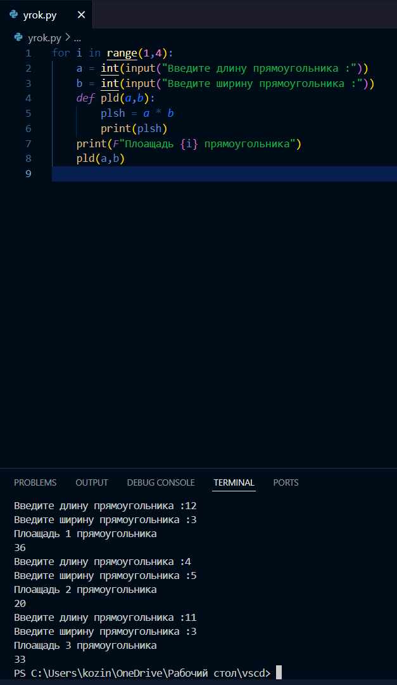

- Определить, являются ли три треугольника равновеликими. Длины сторон вводить с клавиатуры. Для подсчёта площади треугольника использовать формулу Герона. Вычисление площади оформить в виде функции с тремя параметрами.

- Даны катеты двух прямоугольных треугольников. Написать функцию вычисления длины гипотенузы этих треугольников. Сравнить и вывести какая из гипотенуз больше, а какая меньше.

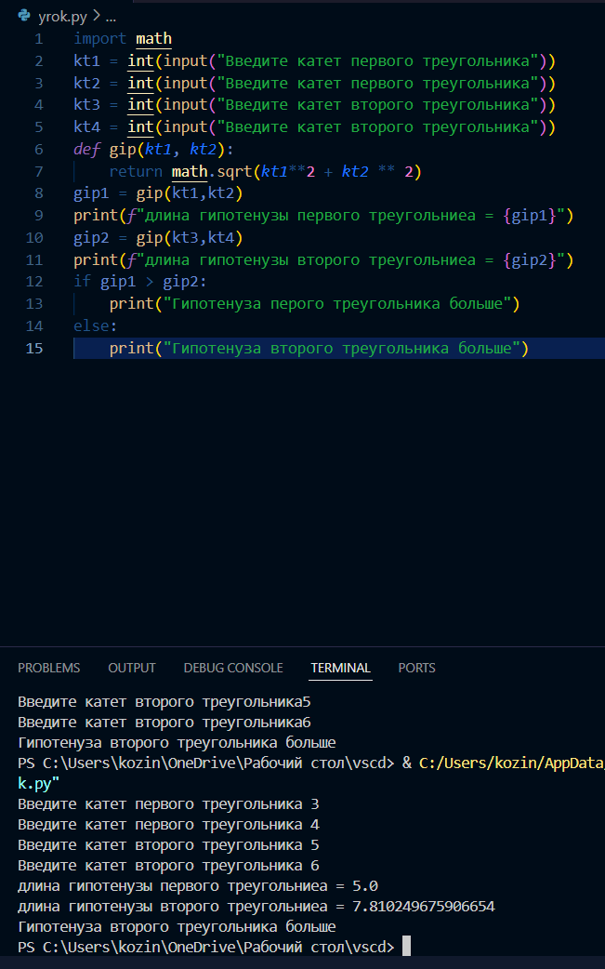
- Даны 3 различных массива целых чисел (размер каждого не превышает 15). В каждом массиве найти сумму элементов и среднеарифметическое значение.
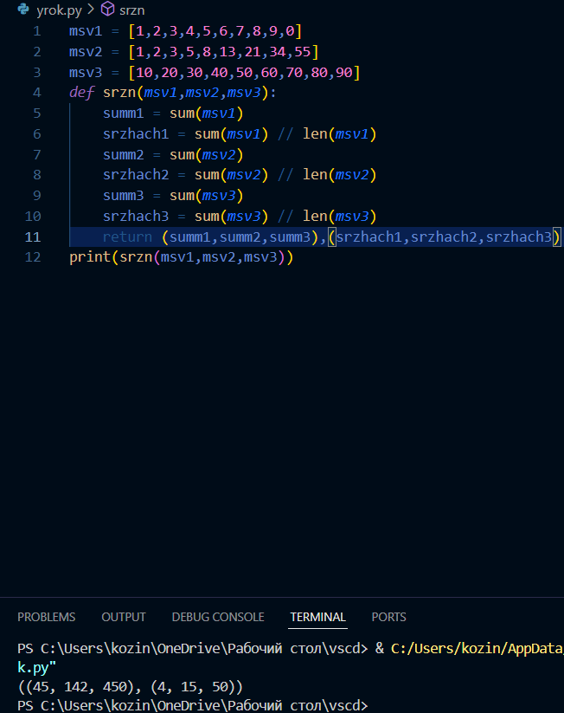
- Составить программу для вычисления площади разных геометрических фигур.

- Вычислить площадь правильного шестиугольника со стороной а, используя подпрограмму вычисления площади треугольника. ( Я могу разрезать шестиугольник на 6 маленьких треугольников, тогда площадь треугольника, умноженная на 6, будет равна площади многоугольника.)

7. Составить программу вычисления площади выпуклого четырехугольника, заданного длинами четырех сторон и диагонали.

8. Пользователь вводит значения стороны для трех квадратов. Вывести их периметры и площади.
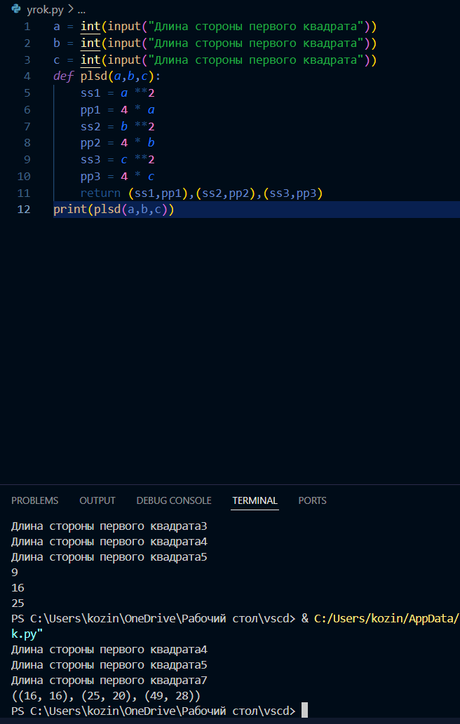

9. Преобразовать строку так, чтобы буквы каждого слова в ней были отсортированы по алфавиту.

10. Составить программу, которая изменяет последовательность слов в строке на обратную.

